Triduo
María Inmaculada (2016)

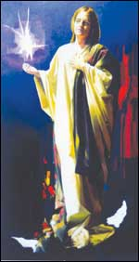

HH. Mercedarias de la Caridad
Provincia Ntra. Sra. De las Mercedes

Elaborada por: Trinidad León Martín mc

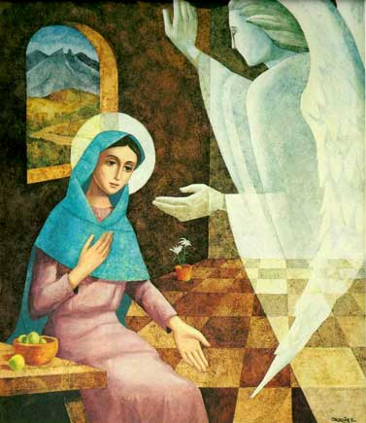
Día 5: ¡Alégrate, Llena de Gracia!

Ambientación: Con este saludo entrañable que cambia la historia humana, queremos abrirnos hoy al Dios que se acerca a esta pequeña historia nuestra, con la certeza de que Dios viene a comunicarnos su Buena Noticia y a hacer de nosotras portadoras de su alegría salvadora… En este tiempo de Adviento, tenemos muy presente a María, la Madre de Jesús. Queremos ser personas abiertas, como ella, a la esperanza y al gozo… Sentimos que Ella está muy cerca y nos anima a levantar la mirada y a contemplar con admiración las cosas que el Señor quiere hacer en nuestra pequeñez… María, ante el saludo inesperado y gracioso del ángel descubre el don precioso que ella misma es para la humanidad… A los ojos de la Presencia divina, ella es Pura Gracia, Inmaculada, Santa… Así se ve y así se siente ante Dios y ante el mundo. Pero, al mismo tiempo, María descubre que a los ojos de Dios todo es gracia: el mundo, la creación, la historia… Tan solo el pecado nos enrarece, nos desfigura… Miremos unos instantes en nuestro interior y descubramos con María ese pozo de gracia divina que nos habita, que ilumina nuestro ser, y con ella, aprendamos una vez más a mirarnos y a amarnos como Dios nos mira y nos ama. Sintámonos elegidas como ella y agradezcamos esa elección, en Iglesia. Escuchamos las palabras del apóstol de los gentiles y consideremos la verdad que nos transmite esas palabras.

Lectura: 1Cor 1, 26-31

- Canto: “Levantaos está cerca” (audición: “rezandovoy”, jueves 1 de diciembre)
Breve reflexión.- El amor de Dios hacia nosotros no depende de que seamos lo mejor que existe sino en que él nos mira con infinito amor. El amor de Dios apuesta por nuestra pequeñez e indigencia. Esta certeza debería llevarnos a vivir en profunda humildad, que es vivir en la verdad, como María, la mujer que, siendo ella misma pequeña y sometida a todos los vaivenes de la naturaleza y de la historia, se descubrió a sí misma capaz de contener en su seno al mismísimo Hijo de Dios, porque para esto había sido llamada y preparada y Llena de Gracia: “Toda Santa” e Inmaculada. Nosotras, tú…, yo… ¿Para qué nos sentimos llamadas y elegidas por Dios? Que la oscuridad de nuestras debilidades no nos impidan ver la gracia de Dios actuando en nuestro corazón.

Oración a María Inmaculada (del Papa Francisco)

"Virgen Santa e Inmaculada,
a Ti, que eres el honor de nuestro pueblo
nos dirigimos con confianza y amor.
¡Tú eres la Toda Hermosa, oh María!
El pecado no está en Ti.
Suscita en todos nosotros un renovado deseo de santidad: en nuestra palabra brille el esplendor de la verdad, en nuestras obras resuene el canto de la caridad, en nuestro cuerpo y en nuestro corazón habiten la pureza y la castidad, en nuestra vida se haga presente toda la belleza del Evangelio…. Ayúdanos a mantenernos en la escucha atenta de la voz del Señor: el grito de los pobres nunca nos deje indiferentes, el sufrimiento de los enfermos y los necesitados no nos encuentre distraídos, la soledad de los ancianos y la fragilidad de los niños nos conmuevan, toda vida humana sea siempre amada y venerada por todos nosotros…. La suave luz de la fe ilumine nuestros días, la fuerza consoladora de la esperanza dirija nuestros pasos, el calor contagioso del amor anime nuestro corazón, los ojos de todos nosotros permanezcan fijos, en Dios, donde está la verdadera alegría… Amén.

- Canto Final: “Estrella y camino”

